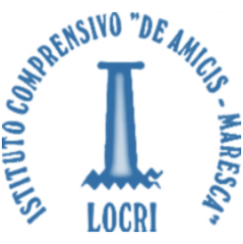 |   ISTITUTO COMPRENSIVO STATALE  “DE AMICIS - MARESCA”  Via Dante 6 - 89044 LOCRI (RC)  C.F. 81001690809 - codice meccanografico: RCIC853009 - TEL. 0964/391461 - FAX 0964/ 20222 - e-mail: rcic853009@istruzione.it www.istitutocomprensivolocri.gov.it | 

Locri 12.01.2021 Alle famiglie
Comunicazione n. 47 Al personale scolastico
Plesso Portigliola
Al dsga
Al sito web
OGGETTO: sospensione lezioni plesso di Portigliola

Vista l’ordinanza sindacale n. 2/2021 del 11.01.2021 che ordina la chiusura del plesso a tutto il giorno 13.01.2021, causa lavori di manutenzione straordinaria;
Vista la necessità di procedere alla pulizia straordinaria e all’igienizzazione della struttura scolastica al termine dei lavori
LA DIRIGENTE SCOLASTICA
DISPONE
la chiusura del plesso di Portigliola Capoluogo fino a tutto il giorno 15.01.2021 e la continuazione delle attività in modalità dad. Le lezioni riprenderanno in presenza il giorno 18.01.2021, salvo ulteriori comunicazioni.
Cordialità. La dirigente scolastica
Dott.ssa Carla Galletta
Firma digitale

